Министерство образования Республики Беларусь

Учреждение образования
БЕЛОРУССКИЙ ГОСУДАРСТВЕННЫЙ УНИВЕРСИТЕТ
ИНФОРМАТИКИ И РАДИОЭЛЕКТРОНИКИ

Факультет компьютерных систем и сетей

Кафедра электронных вычислительных машин

Контрольная работа по теме:
«Теорема Парсеваля»

Выполнила:
студент группы 250541 Власов Р. Е.

Проверил:
Перцев Д. Ю.

Минск 2026
Теорема Парсеваля
Теорема Парсеваля — одно из фундаментальных утверждений в теории сигналов, линейной алгебре и теории Фурье. Она утверждает, что энергия сигнала сохраняется при переходе из временной области в частотную. Это утверждение чрезвычайно важно в цифровой обработке сигналов, физике, радиотехнике и других технических науках. Названа в честь Марка-Антуана Парсеваля (Marc-Antoine Parseval), французского математика. Он сформулировал её в 1799 году в контексте разложения функции в ряд Фурье. Оригинальная теорема относилась к непрерывным функциям, но позже получила обобщения для дискретных сигналов и векторов в гильбертовом пространстве. Практическое применение равенства Парсеваля в обработке сигналов заключается в том, что оно позволяет анализировать сигналы как во временной, так и в частотной областях. Это даёт ценную информацию о характеристиках сигнала. Некоторые области применения равенства Парсеваля: 1) Анализ аудиосигналов. Например, при изменении полосы или эквалайзинге сигнала компьютерная техника с использованием равенства Парсеваля почти в реальном времени выполняет численное интегрирование спектральной функции сигнала и нормирует его так, чтобы сохранить мощность сигнала и отчасти его громкость без изменений. 2) Расчёт мощности сигнала связи. 3) Определение стабильности системы управления. 4) Обработка изображений, сжатие данных и медицинская визуализация. 5) Оценка энергии и мощности сигнала, важно при нормализации громкости, распознавании речи, анализе шума и вибраций, аудиофильтрации и обработке сигналов. 6) Сравнение сигналов без временной области. Иногда сигнал уже преобразован в спектр (через БПФ), и временной формы нет под рукой.
Теорема Парсеваля позволяет не возвращаться в исходный сигнал, а сравнивать их прямо по спектру.
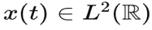
Равенство Парсеваля существует в двух основных формах: 1. Непрерывная форма (для интегрального преобразования Фурье)
Пусть — квадратично-интегрируемая функция. Её непрерывное преобразование Фурье задаётся так:
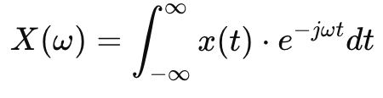
Тогда равенство Парсеваля (для непрерывного случая):
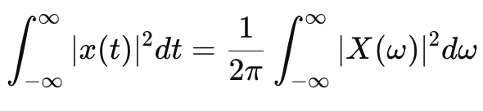
2. Дискретная форма (для Дискретного Преобразования Фурье, ДПФ)
Пусть x[n] — конечный дискретный сигнал длины N:
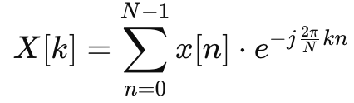
Тогда дискретное равенство Парсеваля:
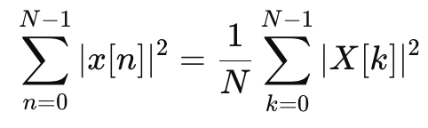
Эта форма широко используется в цифровой обработке сигналов (DSP), аудио, связи и сжатии данных. Сравнение этих двух форм приведено в таблице 1.
Таблица 1 — Сравнение форм равенства Парсеваля
Свойство | Непрерывная форма | Дискретная форма
Тип сигнала | Непрерывная функция x(t) | Дискретный массив x[n]
Тип преобразования | Интегральное Фурье-преобразование | Дискретное преобразование Фурье (ДПФ)
Где применяется | Аналитическая физика, теория поля, сигналов | Цифровая обработка сигналов, инженерия, информатика

Постановка задачи

Теорема гласит: сумма квадратов амплитуд сигнала (его энергия) одинакова в обоих представлениях. Левая часть — энергия сигнала во временной области.
Правая — энергия в частотной области, полученной после ДПФ.
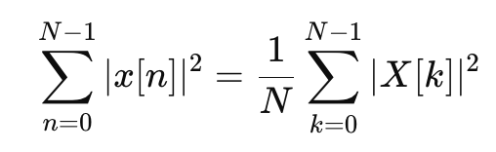
Сигнал x[n] — это набор колебаний. Преобразование Фурье разбирает его на синусоиды разных частот. Теорема Парсеваля говорит, что энергия исходного сигнала равна сумме энергий его частотных компонент.
Математические предпосылки
Для непрерывного случая равенство Парсеваля рассматривается в пространстве квадратируемых функций L², а для дискретного случая — в конечномерном пространстве комплексных векторов Cᴺ. В обоих случаях центральными понятиями являются скалярное произведение и норма. Для дискретных сигналов естественно ввести скалярное произведение двух последовательностей и определить энергию как квадрат нормы сигнала. Тем самым энергия становится не только инженерной характеристикой, но и точным аналогом квадрата длины вектора.
⟨x, y⟩ = Σ x[n]·y*[n], ‖x‖² = ⟨x, x⟩ = Σ |x[n]|².
Комплексные экспоненты, используемые в преобразовании Фурье, образуют ортогональную систему. Если сигнал раскладывается по ортонормированному базису, то сумма квадратов модулей его коэффициентов разложения совпадает с квадратом нормы исходного сигнала. По существу, именно это и утверждает равенство Парсеваля: энергия сигнала равна суммарной энергии его ортогональных спектральных компонент.
Геометрическая интерпретация
В конечномерном случае ДПФ удобно рассматривать как переход от стандартного базиса к базису гармонических функций. Обычный вектор x = (x[0], …, x[N−1]) записан во временном базисе, а спектр X = (X[0], …, X[N−1]) — в базисе комплексных экспонент. После симметричной нормировки матрица ДПФ становится унитарной.
U*U = I, ‖Ux‖₂ = ‖x‖₂.
Унитарные преобразования в комплексном пространстве играют ту же роль, что и ортогональные повороты в обычной евклидовой геометрии: они меняют координаты, но не меняют длину вектора. Поэтому равенство Парсеваля можно понимать как следствие того, что преобразование Фурье переводит сигнал в другую систему координат без изменения его нормы. Такой взгляд особенно полезен при изучении линейной алгебры, теории сигналов и цифровой обработки данных.
Рассмотрим простой сигнал длины N = 4: x[n] = [1, −1, 1, −1]. Этот пример удобен тем, что все вычисления выполняются вручную, а результат легко проверить непосредственно по определению ДПФ.

Таблица 2 — Проверка теоремы Парсеваля для сигнала x[n] = [1, −1, 1, −1]
n | x[n] | |x[n]|² | k | X[k] | |X[k]|²
0 | 1 | 1 | 0 | 0 | 0
1 | −1 | 1 | 1 | 0 | 0
2 | 1 | 1 | 2 | 4 | 16
3 | −1 | 1 | 3 | 0 | 0

Во временной области энергия равна 1 + 1 + 1 + 1 = 4. В частотной области ненулевым оказывается только коэффициент X[2] = 4, поэтому (1/N)·Σ|X[k]|² = (1/4)·16 = 4. Данный пример наглядно показывает, что преобразование Фурье не создаёт и не уничтожает энергию, а лишь перераспределяет её между спектральными компонентами. Кроме того, пример демонстрирует концентрацию всей энергии в одной гармонике, что соответствует чередованию знака через один отсчёт.
Доказательство
Докажем, что это и есть равенство Парсеваля в дискретной форме:
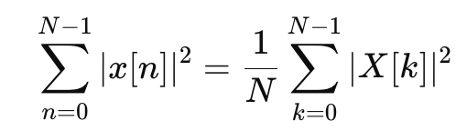
Пусть: x[n] — дискретный сигнал длины N X[k] — его дискретное преобразование Фурье (ДПФ):
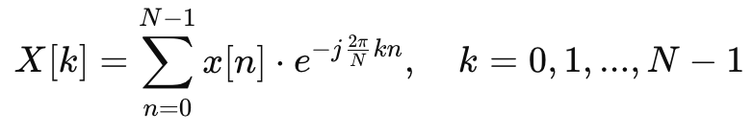
Обратное ДПФ:
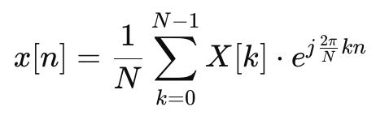
1) Распишем левую часть — энергию сигнала во времени:
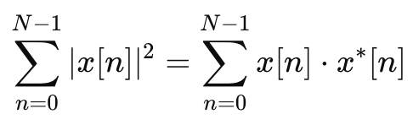
Где x∗[n] — комплексно-сопряжённое значение x[n]
2) Подставим формулу обратного преобразования Фурье:
Мы подставим выражение x[n] через X[k]:
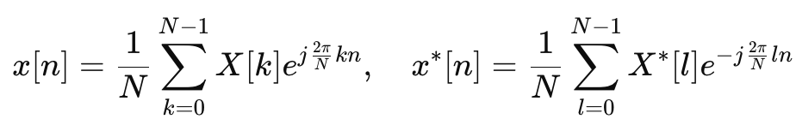

3) Перемножим x[n]⋅ x∗[n]:

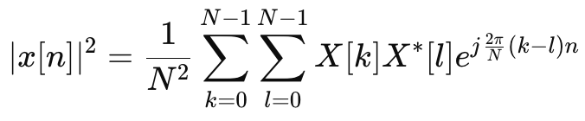

4) Теперь просуммируем по n:

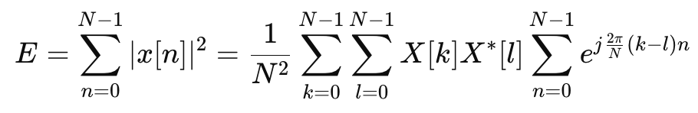
5) Используем ортогональность экспонент:

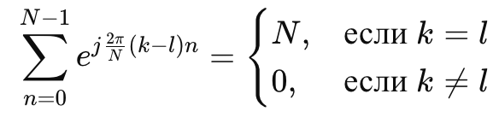
Итак, из всей суммы останутся только те слагаемые, где k = l:

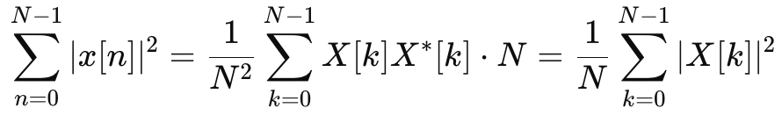

Что и требовалось доказать.
Пример практического применения теоремы Парсеваля: нормализация громкости в аудиоплеерах.
В современных аудиоплеерах и потоковых сервисах, таких как Spotify, YouTube Music, Apple Music, широко применяется функция автоматической нормализации громкости. Её основная цель — обеспечить одинаковый уровень громкости между различными аудиотреками, чтобы избежать резких перепадов при воспроизведении последовательных композиций.
Оценка громкости аудиосигнала реализуется с использованием дискретного преобразования Фурье (ДПФ) и теоремы Парсеваля, которая устанавливает, что:

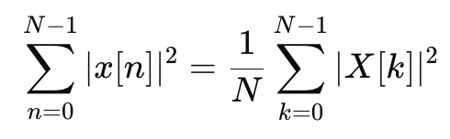
где:
- x[n] — временной сигнал,
- X[k]— его спектр, полученный после ДПФ,
- N — длина блока анализа.
Таким образом, суммарная энергия сигнала (прямая мера его громкости) может быть эффективно оценена в частотной области.
Алгоритм нормализации громкости:
1. Аудиосигнал разбивается на короткие временные окна (например, по 1024 или 2048 отсчётов).
2. Для каждого окна вычисляется спектр с помощью БПФ.
3. Суммарная энергия спектра рассчитывается по формуле Парсеваля.
4. Энергия сравнивается с заданным порогом громкости.
5. При необходимости аудиосигнал масштабируется (усиливается или
ослабляется), чтобы соответствовать целевому уровню.

Преимущества применения теоремы Парсеваля:
1) Скорость: спектральная энергия уже доступна после БПФ, который также используется для эквалайзера и спектральной визуализации.
2) Точность: теорема Парсеваля гарантирует полное сохранение энергетических характеристик при переходе во временную или частотную область.
3) Реализация в реальном времени: позволяет использовать этот подход на мобильных устройствах и в веб-приложениях без значительной нагрузки на процессор.
В инженерных расчётах равенство Парсеваля используется не только как теоретическое утверждение, но и как удобный критерий проверки корректности алгоритмов. После реализации ДПФ, БПФ, цифрового фильтра или процедуры сжатия можно вычислить энергию сигнала в двух представлениях и убедиться, что масштабирование выбрано правильно. Если равенство существенно нарушается, это часто указывает на ошибку нормировки, неверное расположение множителя 1/N, неправильный порядок индексов или потерю части отсчётов.
Такой приём применяется и при разработке программного обеспечения для обработки сигналов: тестовые последовательности позволяют быстро выявить ошибки ещё до перехода к реальным данным. В лабораторных работах по цифровой обработке сигналов равенство Парсеваля особенно полезно как простой и строгий тест, который связывает теорию, программный код и численный результат.
Равенство Парсеваля востребовано в самых разных инженерных задачах, где необходимо переходить от исходного сигнала к спектру, не теряя возможности корректно оценивать энергию. Наиболее характерные примеры приведены в таблице 4.
Таблица 3 — Примеры практического использования теоремы Парсеваля
Область | Роль теоремы Парсеваля | Практический эффект
Цифровая связь и OFDM | Связывает среднюю мощность временного сигнала с энергией символов на поднесущих. | Удобная нормировка передатчика и корректная оценка отношения сигнал/шум.
Сжатие изображений | Позволяет оценить долю сохранённой энергии после отбора спектральных коэффициентов. | Количественная оценка потерь и эффективности методов сжатия.
Вибродиагностика | Даёт возможность сравнивать энергию колебаний по отдельным частотным полосам. | Выявление резонансов, дисбаланса и дефектов вращающихся узлов.
Акустика и распознавание речи | Используется при расчёте спектральной энергии, полосовой мощности и нормировке признаков. | Сравнение речевых и шумовых фрагментов в устойчивой энергетической шкале.

Пример с нормализацией громкости является удачным, однако его следует формулировать достаточно аккуратно. Теорема Парсеваля напрямую описывает физическую энергию сигнала или её дискретный аналог. Субъективно воспринимаемая громкость человеком зависит не только от энергии, но и от частотного состава, длительности сигнала и особенностей слухового восприятия.
Поэтому в современных аудиосервисах и вещательных стандартах для итоговой оценки loudness обычно применяются специальные перцептивные меры, например алгоритмы семейства ITU-R BS.1770, выражаемые в LUFS. При этом равенство Парсеваля остаётся важным математическим основанием для вычисления спектральной энергии, RMS-оценок, предварительной нормировки и контроля уровня в цифровых системах обработки аудио. Такая формулировка делает практический пример более точным и научно корректным.

Заключение
Таким образом, теорема Парсеваля объединяет несколько уровней понимания. В математике она выражает равенство нормы элемента и суммы квадратов модулей его коэффициентов разложения по ортогональному базису; в линейной алгебре — сохранение длины при унитарном преобразовании; в цифровой обработке сигналов — удобный практический инструмент анализа энергии, проверки алгоритмов, нормировки, фильтрации и спектральной диагностики. Именно поэтому равенство Парсеваля является одним из ключевых результатов, связывающих теорию преобразования Фурье с современными цифровыми технологиями.

